回路の図に使う記号

回路を図で簡単に表すときは，下の表のように，絵のかわりに記号を使います。
 | 豆電球 | かん電池 | スイッチ
絵 | 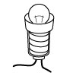 | 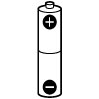 | 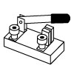
記号

下の記号の中からそれぞれに当てはまる記号をえらんで，上の表の中にかきましょう。
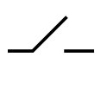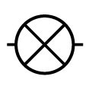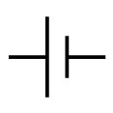

回路を図にするときのかき方

○ 電池の＋極から－極へ向かう電流の通り道をたどり，順番に記号をかく。
下の右の図のわくの中に当てはまる記号をかきましょう。
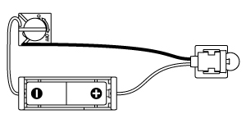  かん電池  豆電球  スイッチ | 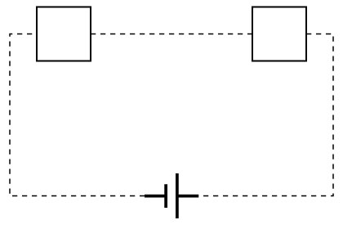  ②  ①
○ 電池の＋極からどう線でつないでいく。どう線は直線でかき，角は直角にかく。
下の右の図に，点線に沿ってどう線をかきましょう。
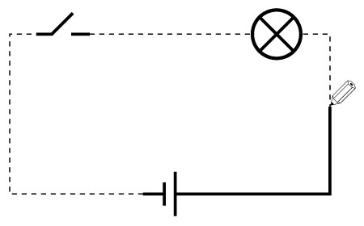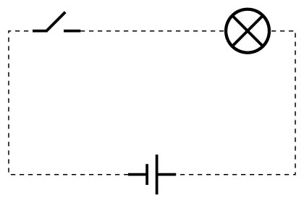
角は直角にかく

